湖南科技大学考试试题参考答案及评分细则
（2016 -2017学年度第一学期）
课程（A/B卷） 线性代数B(A卷) 上课学院 各适用学院 班级 各适用班级

应试学生人数 实际考试学生人数 考试时量 100 分钟

命题教师 陈洁 审核人 考试时间： 年 月 日

一、选择题 （每小题4分, 共20分）
1、设向量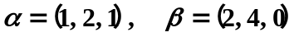, 则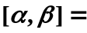（ A ）
(A) 10; (B) 8; (C) 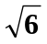; (D) 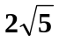.
2、设为的特征值, 则下列说法错误的是（ D ）
(A) 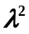为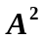的特征值; (B) 若可逆, 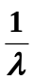为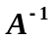的特征值;
(C) 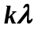为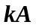的特征值; (D) 若可逆, 为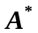的特征值.
3、设齐次线性方程组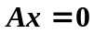, 若的秩小于未知量的个数, 则基础解系所含解向量的个数为（ D ）

(A) ; (B) 未知量的个数;

(C) 的行数; (D) .

4、设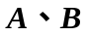为阶方阵, 则下列说法正确的是（ B ）
(A) 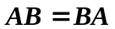; (B) 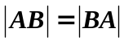 ;
(C) 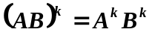; (D) 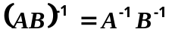.
5、设为阶等价方阵, 则下列说法不正确的是（ C ）
(A) 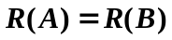; (B) 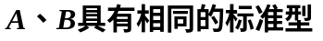;
(C) 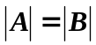; (D) .

二、填空题 （每小题4分, 共20分）

1、排列621793458的逆序数是 13 .
2、设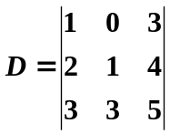, 则 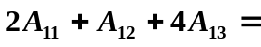 0 .
3、设向量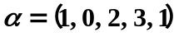, 则向量的长度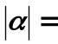 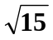 .
4、设为阶方阵, 且有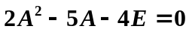, 则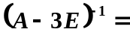 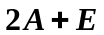 .
5、设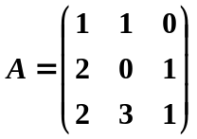, 则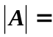 －3 .

三、计算题 （每小题12分, 共60分）
- 求方阵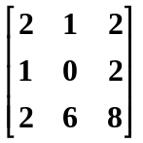的逆矩阵.
解：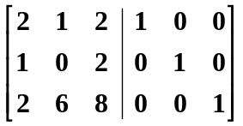 (2分)
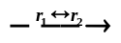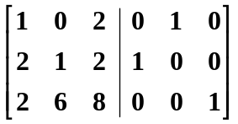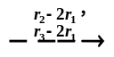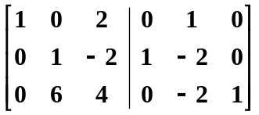
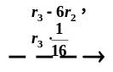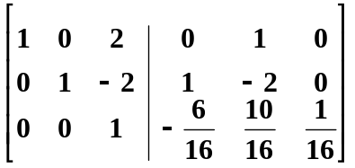
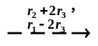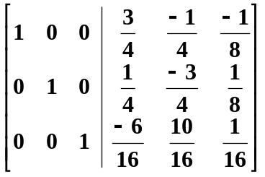， (10分)
所以有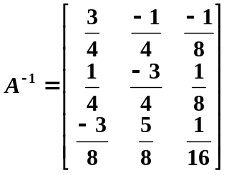. (12分)

- 计算阶行列式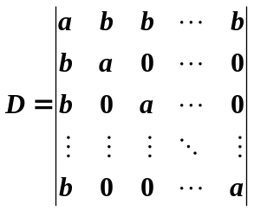的值.
解：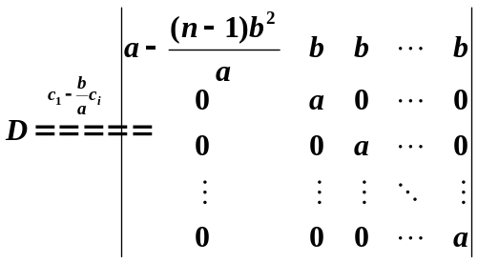 (10分)
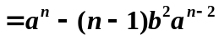. (12分)
- 求向量组的极大线性无关组与秩.
解：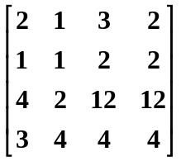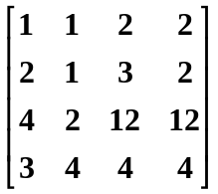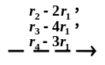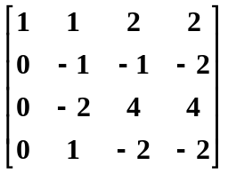
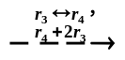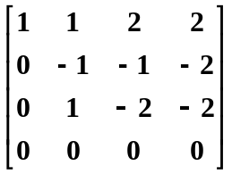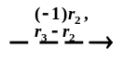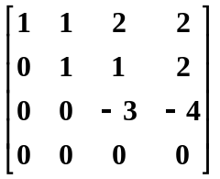 (8分)
所以矩阵的秩为3，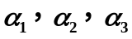为极大线性无关组. (12分)
- 求矩阵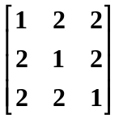的特征值及对应的特征向量.
解： 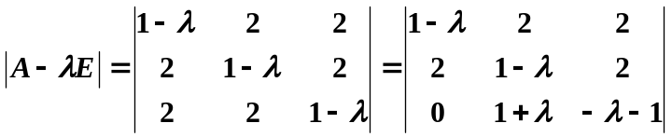
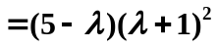 (3分)
求得特征值为：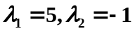. (4分)
当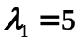时，求解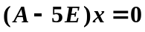,
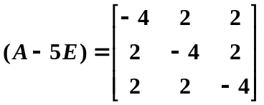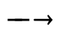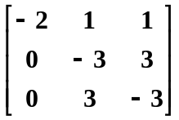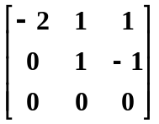,
得基础解系：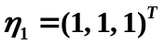, 则所对应的特征向量为：
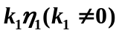. (8分)
当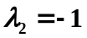时，求解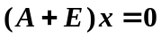,
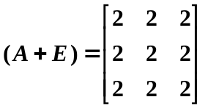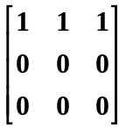，取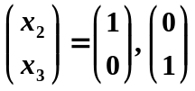，
得基础解系：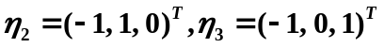, 则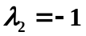所对应的特征向量为：
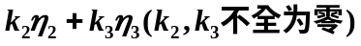. (12分)
- 求非齐次线性方程组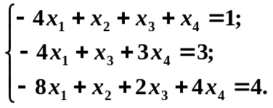的通解.
解：对应的齐次线性方程组的系数矩阵为：
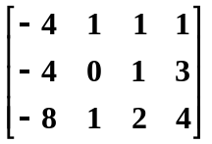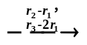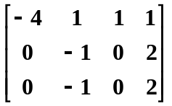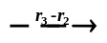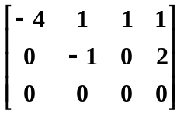，
(4分 )
对应的方程为： 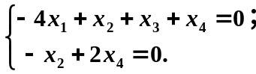
取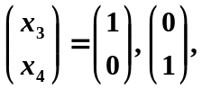 则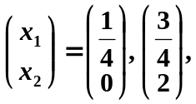 那么基础解系为：
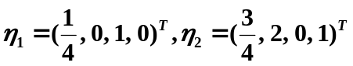 (8分)
所以方程组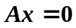的通解为：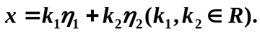 (10分)
非奇次线性方程组的的特解为：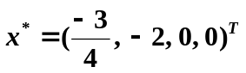，所以方程组的通解为：
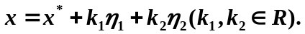 （12分）

